Bijlage 4 Profiel te roepen predikant

Een profiel van de te roepen predikant beschrijft wat een kerk verwacht van haar predikant als het gaat om kernkwaliteiten, taakgebieden en missie. Het profiel van de te roepen predikant vloeit voort uit het missieprofiel van de kerk en is daarop een aanvulling.

Geen predikant kan alle taken uitvoeren en alle kwaliteiten bezitten. Maak hierin keuzes en houd ook ruimte voor andere nuances of andere uitwerking in de praktijk.
Als hulpmiddel bij het opstellen kan het beroepsprofiel gemeentepredikant gebruikt worden, evenals de takentool van SKW. Matchen wordt makkelijker als het profiel aansluit bij dat wat predikanten bij SKW aanleveren: het Missieprofiel voor predikanten.

In welke taakgebieden wordt de predikant actief?
Benoem de taakgebieden voor de te roepen predikant en begin met de belangrijkste.
(in onderstaande tabel staan voorbeelden)

Taakgebied | De predikant..
Verkondiging | - preekt bijbels met vertaling naar dagelijks leven  - is persoonlijk betrokken bij wat hij/zij de gemeente doorgeeft  - kan zich goed uitdrukken in hedendaagse taal  - kent de situatie waarin de hoorders zich bevinden en maakt zich daarom de cultuurfilosofische, psychologische en pastorale inzichten eigen
Liturgie/spiritualiteit | - creëert goede balans tussen inhoud en beleving  - verlangt ernaar samen met de gemeente God te ontmoeten  - bereidt de diensten samen met gemeenteleden voor en coördineert dit zelf  - zorgt voor diversiteit in de liturgie en maakt gebruik van verschillende audiovisuele middelen  - staat open voor nieuwe liturgische vormen
Pastoraat | - kan goed doorvragen en door een buitenkant heen prikken  - bezoekt alleen gemeenteleden in crisissituaties  - vertaalt de bijbel naar de situatie waarin pastoranten zich bevinden
Vorming/toerusting | - rust ambtsdragers toe voor het pastoraat in de wijk  - geeft cursussen aan gemeenteleden over de leefwereld van verschillende generaties  - bezoekt wijkkringen om hen toe te rusten in onderling pastoraat
Gemeenteopbouw/  organisatie en leiderschap | - teamgeest  - spant zich in om generaties met elkaar in contact te brengen  - is een dienend leider  - communiceert regelmatig over het eigen werk en welzijn  - is in staat te reflecteren op het eigen gedrag
Samenleving/  wereld | - neemt deel aan activiteiten voor daklozen in de stad  - organiseert missionaire toerustingsbijeenkomsten voor gemeenteleden  - werkt samen met de andere kerken in de omgeving

Welke kernkwaliteiten typeren de predikant?
(bekijk het voorbeeldlijstje op volgende pagina. Beperk de keuze tot maximaal 6 kernkwaliteiten)
- Empathisch (voorbeeld, voeg eventueel in één zin toe waarom deze kwaliteit belangrijk is)
- Relativerend
- Optimistisch

Welke kennisgebieden of ervaringen komen goed van pas in deze gemeente?
(bekijk de voorbeelden op de volgende pagina)

Welke verwachtingen of omstandigheden kan de predikant verder verwachten?
Beschrijf hier belangrijke thema’s die in de gemeente spelen, specifieke verwachtingen of omstandigheden zoals cultuuraspecten of geestelijke ligging van de gemeente.

Voorbeelden van profielen te roepen predikant
Voorbeeld 1
Voorbeeld 2
Voorbeeld 3
Voorbeeld 4

Voorbeelden van kernkwaliteiten, kennis en ervaring
(dit lijstje publiceer je uiteraard niet in het profiel, dit is ter illustratie)

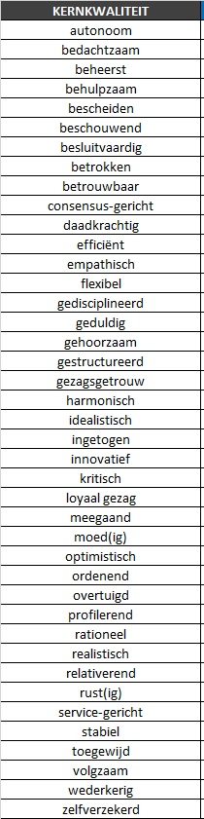
Wat typeert de predikant?
Generatieverbinder
Spreker
Identificatiefiguur
Representatie van iets “hogers” / Doorgever
Pastor
Teamspeler
Dienend leider

Welke kennis komt van pas?
Cursus die de predikant gevolgd heeft
Pastoraat
Leven lang leren
Sociologie / Buurtwerk

Welke ervaring komt van pas?
Buitenkerkelijke activiteiten
Jeugdwerk
Missionair werk
Onderwijs
Spreken
Geven van cursussen

